見ている訪問をエクスポートする
訪問カレンダーを表計算ファイルにします。行を建物・ルーム・訪問のどれで束ねるかを決め、名前の付いた期間から範囲を選び、招待者・来訪者・自社のフォーム項目など列を選んで XLSX・XLS・CSV のいずれかでダウンロードします。
2026-09-22 · https://offision.com/help/ja/visiting/export-the-visits-on-the-calendar/
ダッシュボードと日報は問いに答えます。こちらが渡すのは訪問そのものです。
1 行に 1 件、列は自分で選べます。警備室へ、ビルのオーナーへ、あるいは
リストを求めてきた相手へ。
はじめる前に:
訪客管理の閲覧権限が必要です。ファイルはカレンダーが表示している建物を対象にします。

1. エクスポートを開く
エクスポート は訪問カレンダーのヘッダーの、表示メニューの隣にあります。
Where in Offision: admin app → visiting/calendar (来訪者招待)
左に選択肢、右にライブのシート。実際の列に実際の行が入り、選択を変えるたびに
描き直されます。
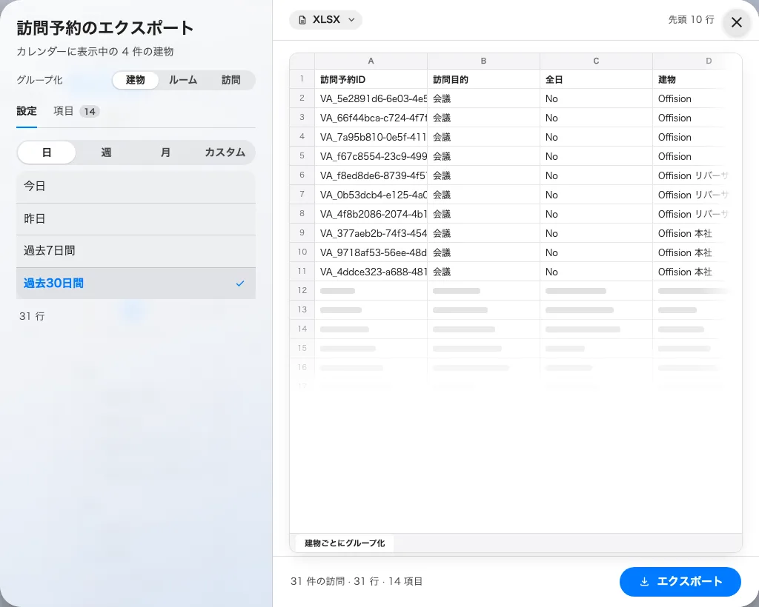
訪問予約のエクスポート：左の選択が、右のシートを作ります。
先に検索 すると件数の横に 2 つ目の
エクスポート が現れ、検索した内容のままこのダイアログが開きます。

2. 1 行が何かを決める
上部の グループ化 がファイルの形を決め、同時に選べる列も決めます。
- 建物 — 訪問 1 件につき建物 1 つで 1 行。1 つの住所を担当する警備室や
ビルオーナー向けです。
- ルーム — ルームごとに 1 行で、階と建物が横に並びます。会議室で対応した
訪問向け。
- 訪問 — 建物やルームをいくつ跨いでも、訪問 1 件で 1 行。

3. 期間を選ぶ
粒度 — 日、週、月、カスタム — を選ぶと、その粒度の名前付き範囲だけが
並びます。日なら今日と昨日、週なら今週と先週、という具合です。前後どちらの向きも
あるのは、同じダイアログが先月の報告にも、来週のリストを受付へ渡すのにも
使われるからです。
カスタム範囲 は自分で 2 つの日付を選びます。期間の長さに上限はありません。
選んだ範囲の下に、そのシートが何行になるかが表示され、グループ化を変えるたびに
数え直されます。50,000 行を超えると大きいファイルと表示されますがダウンロードはでき、
200,000 行を超えると拒否され、期間を短くするか項目を減らすよう促されます。

4. 列を選ぶ
項目 はグループ分けして並べます。訪問、場所、時間、招待者、
来訪者、そして自社の訪問フォームが尋ねる追加項目の フォーム項目。
それぞれにスイッチがあり、行をドラッグすれば並べ替えられます。
シートは残した順で書き出されます。
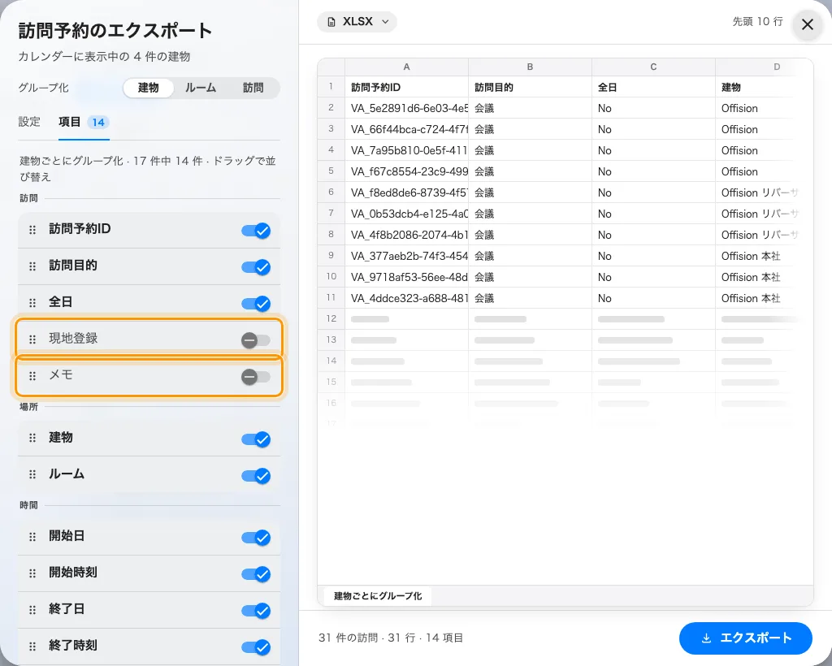
すべての列をグループ分けし、それぞれにスイッチと並べ替えのハンドルが付きます。最初からオフの 3 つのうち、現地登録とメモがここにあります。
3 つは最初オフです。ほとんどのファイルが必要としないからです。
招待者（社員番号）、現地登録、メモ。
列の選択と並び順はグループ化ごとに記憶されるので、同じ形の次のエクスポートは
前回のまま開きます。見えている列をすばやく外すには、シートでその見出しをクリックします。

5. 形式を選んでエクスポートする
形式のチップはシートの上 — XLSX、XLS、CSV。フッターがこれから受け取る
訪問数と列数を数えます。エクスポート がダウンロードします。XLS は 65,535 行
までなので、それを超えるエクスポートは事前に拒否され、XLSX を選ぶよう促されます。
引き継がれないチップが 2 つあります:
検索から開いたエクスポートは、期間・キーワード・建物・訪問目的を引き継ぎますが、
状態と招待者は引き継ぎません。どちらかを設定した状態で取ったファイルは
読んでいた一覧より広くなるので、その 2 つは表計算側で絞り込んでください。

この機能でできないこと
- 定期的なファイル送付。 これはダウンロードです。同じ記録を定期的にメールで
受け取るには 訪問記録のサマリーをメールで送る を参照。
- 1 日分の受付リスト。 それには訪問日報があり、Excel だけでなく PDF でも
出力できます — 訪問日報を読む を参照。
- 率やグラフ。 合計・推移・内訳はダッシュボードの仕事です —
訪客ダッシュボードを読む を参照。
- 予約。 ルーム予約は自分のカレンダーからエクスポートします —
見ている予約をエクスポートする を参照。

